Soluzioni

1.
( a ) f ( t ) = $\frac{\text{log }(\text{ 1 }+\text{ t })}{t}$
C.E. t > -1 , t ≠ 0
SGN positiva
INTEGR. t = 0 discontinuità eliminabile; funzione integrabile localmente
per t →-1⁺ f ( t ) ≈ - log ( 1 + t ) ≤ 1 / ( 1 + t )^{α} ; funzione integrabile localmente
per t →+∞ f ( t ) > 1 / t ; non è localmente integrabile

( b ) F ( x ) = $\int_{0}^{x}{ \frac{\text{log }(\text{ 1 }+\text{ t })}{t}}\text{ dt}$
C.E. x ≥ -1
SGN positiva per x > 0 , negativa per x < 0 , nulla per x = 0; il valore per x = -1 non è determinabile
LIM per x →+∞ F ( x ) → +∞
DRV F ‘ ( x ) = $\frac{\text{log }(\text{ 1 }+\text{ x })}{x}$ , x > -1 , x ≠ 0 ; sempre positiva.
F ‘ ( 0 ) = 1 ; x = -1 punto a tangente verticale
per x →+∞ F ( x ) / x ≈ F ‘ ( x ) → 0 ; non c’è asintoto all’infinito
DRV² F” ( x ) = $\frac{\frac{x}{\text{1 }+\text{ x}}\text{ - log }(\text{ 1 }+\text{ x })}{x^{2}}$
Indichiamo con N ( x ) il numeratore : essendo N ( 0 ) = 0 , N’ ( x ) = - x / ( 1 + x )² , si deduce che la funzione è negativa ( nulla per x = 0 ) e dunque tale è anche F”.
La funzione F è dunque concava.

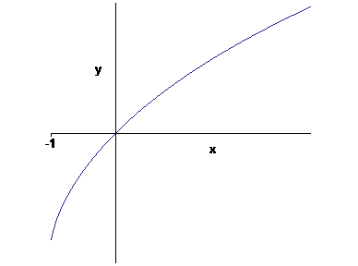

2.
Si potrebbe perdere l’unicità di soluzione solo in corrispondenza della soluzione costante y = 1; questo non accade, perché, posto B ( y ) = ( y – 1 ) $\sqrt{\text{ y}}$ , la derivata B’ ( 1 ) esiste.
Per trovare le soluzioni non costanti, separiamo le variabili e integriamo: $\int{\frac{\text{dy}}{\sqrt{\text{ y}}(\text{ y - 1 })}} = \int{\text{ x dx}}$.
Nel primo integrale poniamo $\sqrt{\text{ y}}=\text{ t}$, ottenendo $\int{\frac{2}{{\text{ t}}^{2}\text{ - 1}}}\text{ dt }= \int{\left(\frac{1}{\text{t - 1}}\text{ - }\frac{1}{\text{t }+\text{ 1}}\right)}\text{ dt }=\text{ log }\left|\frac{\text{ t - 1 }}{\text{t }+\text{ 1}}\right| +\text{ c}$.
$\text{log }\frac{\sqrt{y}\text{ - 1}}{\sqrt{y}+\text{ 1}} = \frac{x^{2}}{2}+\text{ c}$ → $\frac{\sqrt{y}\text{ - 1}}{\sqrt{y}+\text{ 1}} =\text{ k exp }({{\text{ x}}^{2}}/2)$ , k > 0 → $\sqrt{y} = \frac{\text{1 }+\text{ k exp }({{\text{ x}}^{2}}/2)}{\text{1 }−\text{ k exp }({{\text{ x}}^{2}}/2)}$→
$\text{y }= {\left(\frac{\text{1 }+\text{ k exp }({{\text{ x}}^{2}}/2)}{\text{1 }−\text{ k exp }({{\text{ x}}^{2}}/2)}\right)}^{2}$ sotto la condizione $\frac{\text{1 }+\text{ k exp }({{\text{ x}}^{2}}/2)}{\text{1 }−\text{ k exp }({{\text{ x}}^{2}}/2)}$ > 1.
Deve essere $\text{1 }−\text{ k exp }({{\text{ x}}^{2}}/2)$ > 0 → ${x^{2}}/2<\text{ log }(\text{ 1 / k })$→ $\left|\text{ x }\right|< \sqrt{\text{2 log }(\text{ 1 / k })}$ con k < 1.
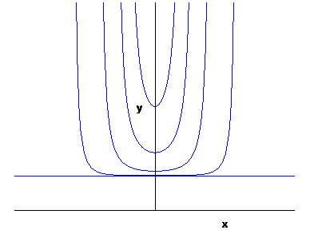

3A.

4 x² – 4 x – 3 = ( 2 x – 1 )² - 4
$$\sqrt{\text{ 3 }+{\text{ 4 x - 4 x}}^{2}} = \sqrt{\text{ 4 - }(\text{ 2 x - 1 })^{2}} =\text{ 2 }\sqrt{\text{ 1 - }{\left(\frac{\text{2 x - 1}}{2}\right)}^{2}}$$
Nell’integrale poniamo ( 2 x – 1 ) / 2 = t , dx = dt :
$\int{ \frac{\text{7 }+\text{ 2 t}}{\text{4 }\sqrt{{\text{ 1 - t}}^{2}}}}\text{ dt }= \int{ \frac{7}{\text{4 }\sqrt{{\text{ 1 - t}}^{2}}}}\text{ dt - }\int{ \frac{\text{2 t}}{\text{4 }\sqrt{{\text{ 1 - t}}^{2}}}}\text{ dt}$.
Il primo integrale è immediato e fornisce 7/4 arcsent + c = 7/4 arcsen (2x-1)/2 + c.
Anche il secondo è immediato (eventualmente si può porre 1 – t² = z , - 2 t dt = dz ) e fornisce $\sqrt{{\text{ 1 - t}}^{2}}$/2 + c = $\sqrt{\text{ 3 }+{\text{ 4 x - 4 x}}^{2}}$/ 4 + c.

3B.
Per k = 0 si ottiene una funzione costante, dunque non monotòna.
Per k > 0 si ottiene una funzione che vale 1 per x = 0 e tende a +∞ per x→ +∞; dunque se è monotòna, è crescente. Imponendo che la derivata sia positiva, si ottiene la condizione e^{kx} ≥ k per x ≥ 0; questo accade se 0 < k ≤ 1.
Per k < 0 si ottiene una funzione che vale 1 per x = 0 e tende a -∞ per x→ +∞; dunque se è monotòna, è decrescente. Imponendo che la derivata sia positiva, si ottiene la condizione e^{kx} ≤ k per x ≥ 0 che è impossibile.

